Министерство образования и науки Российской Федерации
Федеральное агентство по образованию
Государственное образовательное учреждение высшего профессионального образования
«САНКТ-ПЕТЕРБУРГСКИЙ ГОСУДАРСТВЕННЫЙ УНИВЕРСИТЕТ ИНФОРМАЦИОННЫХ ТЕХНОЛОГИЙ
МЕХАНИКИ И ОПТИКИ»
ФАКУЛЬТЕТ СРЕДНЕГО ПРОФЕССИОНАЛЬНОГО ОБРАЗОВАНИЯ

Лабораторная работа №6
На тему: «Потоки в ОС Windows»
по дисциплине: Операционные системы и среды.

Выполнил:
Студент группы Y2235
Матвеенко Д.В.
Оценка:_______
Проверил:
Сорокин Д.Ю.
Дата:__________
Подпись:_______

Санкт-Петербург
2018г.
Цель работы: изучение работы алгоритма «Система двойников» как примера технологии распределения памяти.
Задание (Вариант – I)

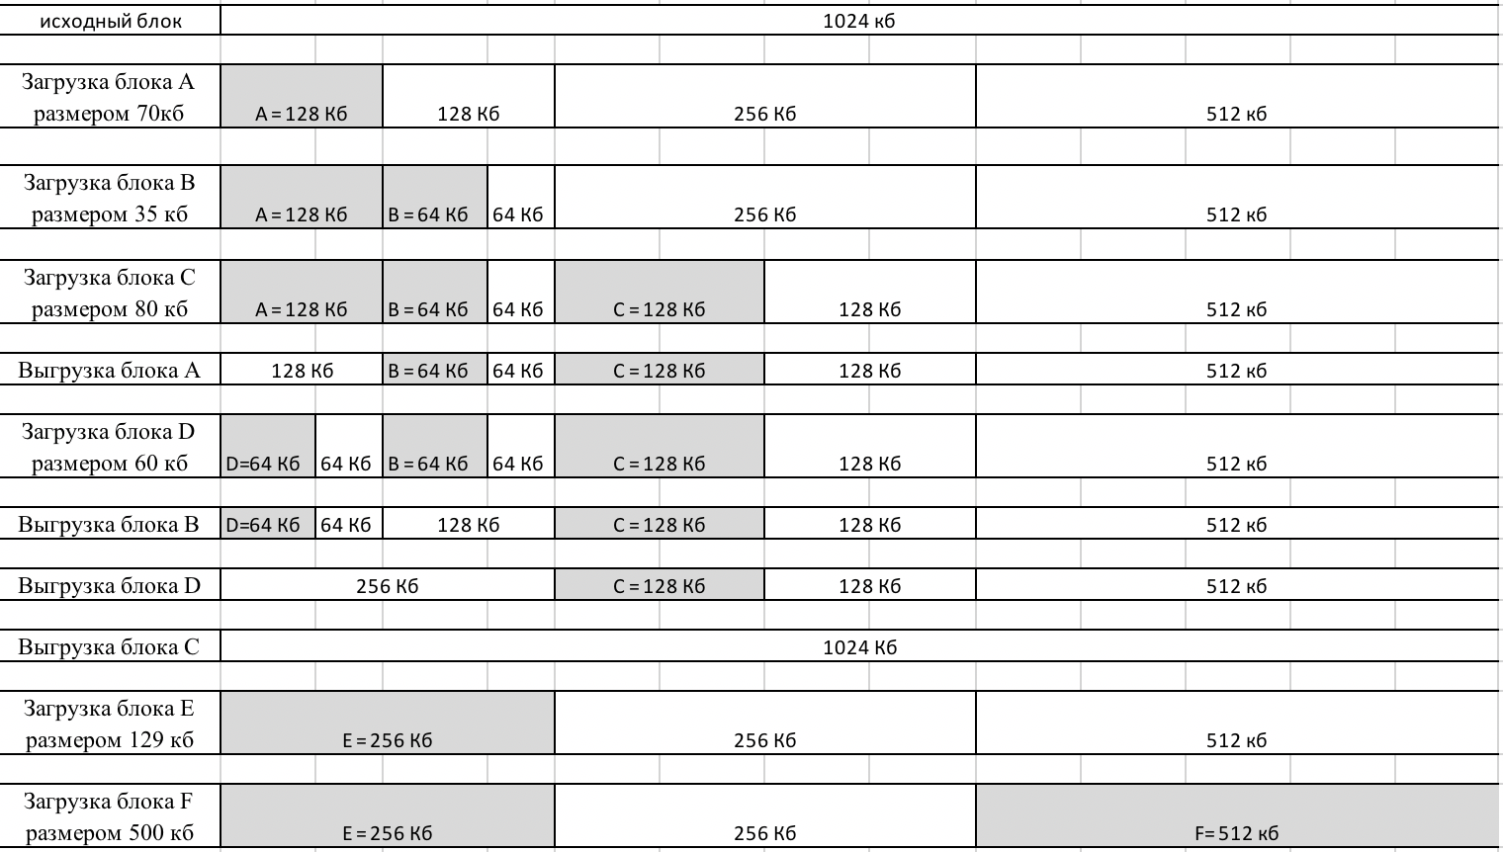

Рисунок 1 Результат выполнения

